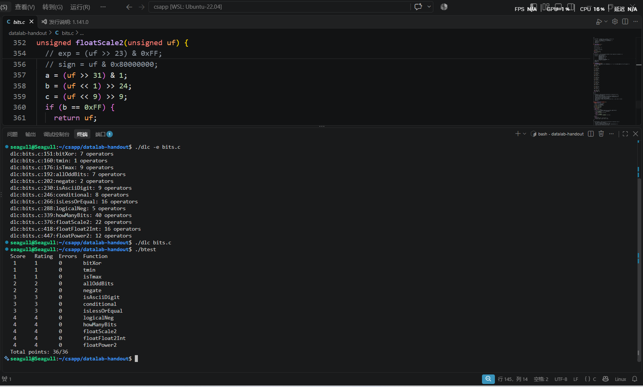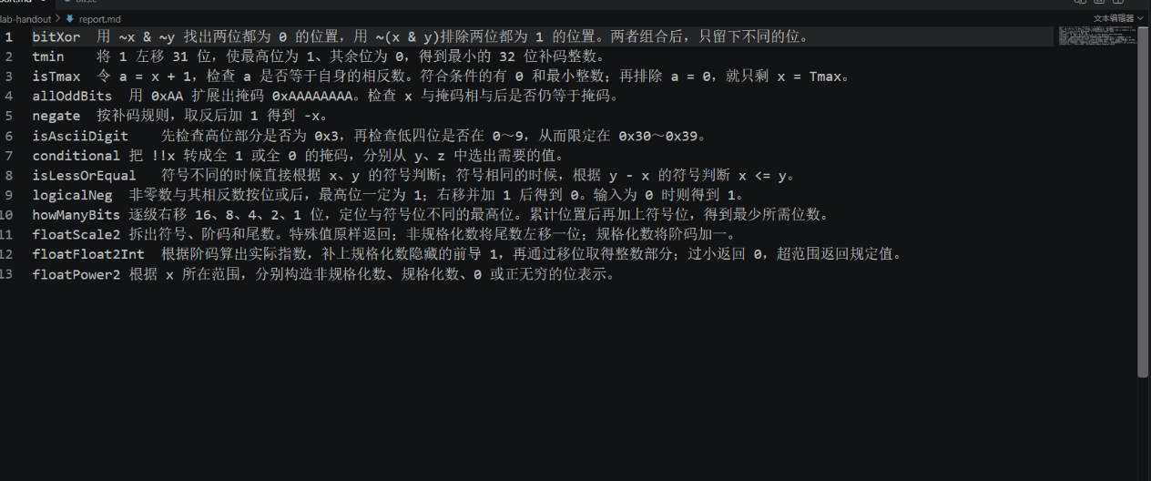
参考的资料：
（1）：https://www.wdxtub.com/blog/csapp/thin-csapp-1
（2）：https://www.wdxtub.com/blog/csapp/thick-csapp-lab-1
（3）：https://arthals.ink/blog/data-lab
其他补充内容：
一：代码中的注释一般为在自己完成此题目后参考其他博客或者询问ai得出的其他解法
二：以下是完成lab时的草稿



